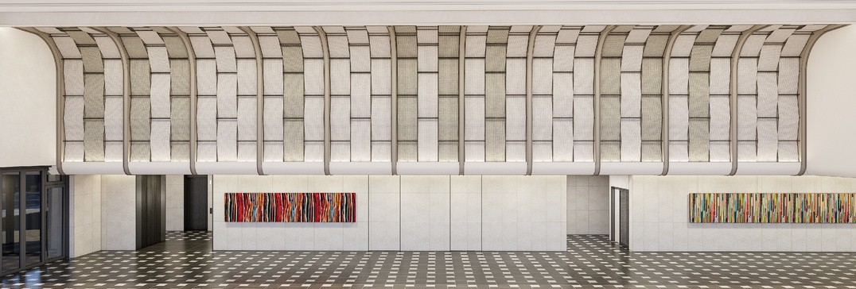

Reservation Details

First Name(이름): Last Name(성): Address(주소): Phone #(연락처): Email(이메일): Company/Organization Name(기업/기관명):

Room Type(객실타입): □ Standard(스탠다드) □ Superior(슈페리어)

□ Deluxe(딜럭스) □ Junior Suite(주니어 스위트)

Number of Guests(고객수):

Breakfast incl.(조식포함 여부): □ Yes(예) □No(아니오)

Check-in Date(체크인): Check-out Date(체크아웃):

Credit Card Authorization

Payment Amount (결제금액):

Credit Card Company(카드사):

Credit Card Number(카드번호):

Expiration Date(유효기간):

Name of Card Holder(카드 소유자 성함):

* ***You may cancel this authorization at any time by contacting us. This authorization will remain in effect until cancelled.* (귀하는 언제든지 당사에 연락하여 본인의 위임을 취소할 수 있습니다. 본 위임은 취소될 때까지 유효합니다.)**
* ***Your card information is solely for reservation guarantee purposes. Actual payment will be processed at check-in using your physical card. However, any additional charges incurred due to no-shows or late check-outs may be billed to this card.* (본 카드 정보는 호텔 요금 보증 목적으로만 수집되며, 실제 결제는 호텔 체크인 시 실물 카드로 진행됩니다. 단, 노쇼 및 늦은 체크아웃으로 인한 추가 비용은 본 카드 정보로 결제될 수 있습니다.)**

Signature Date